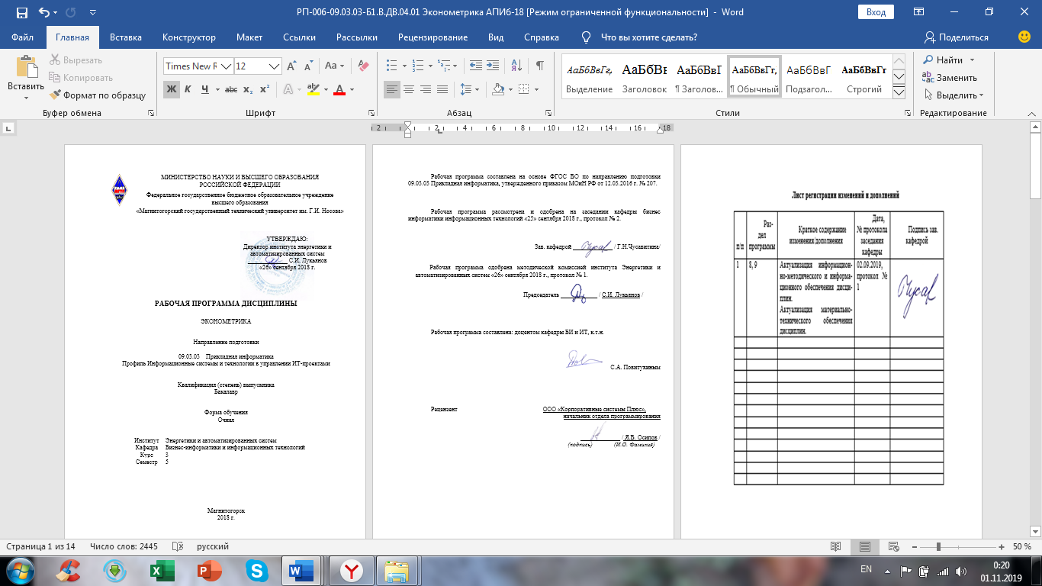

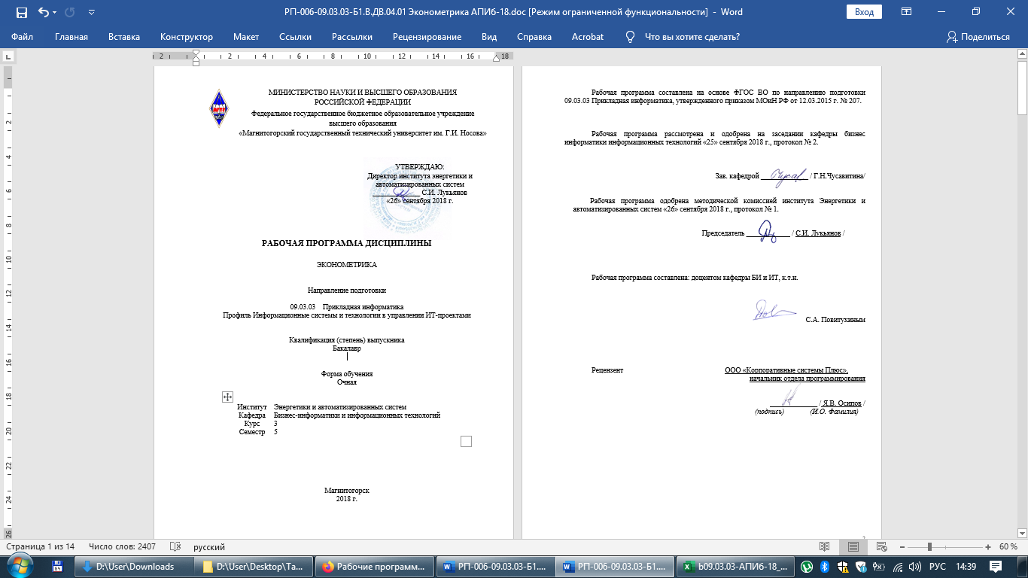

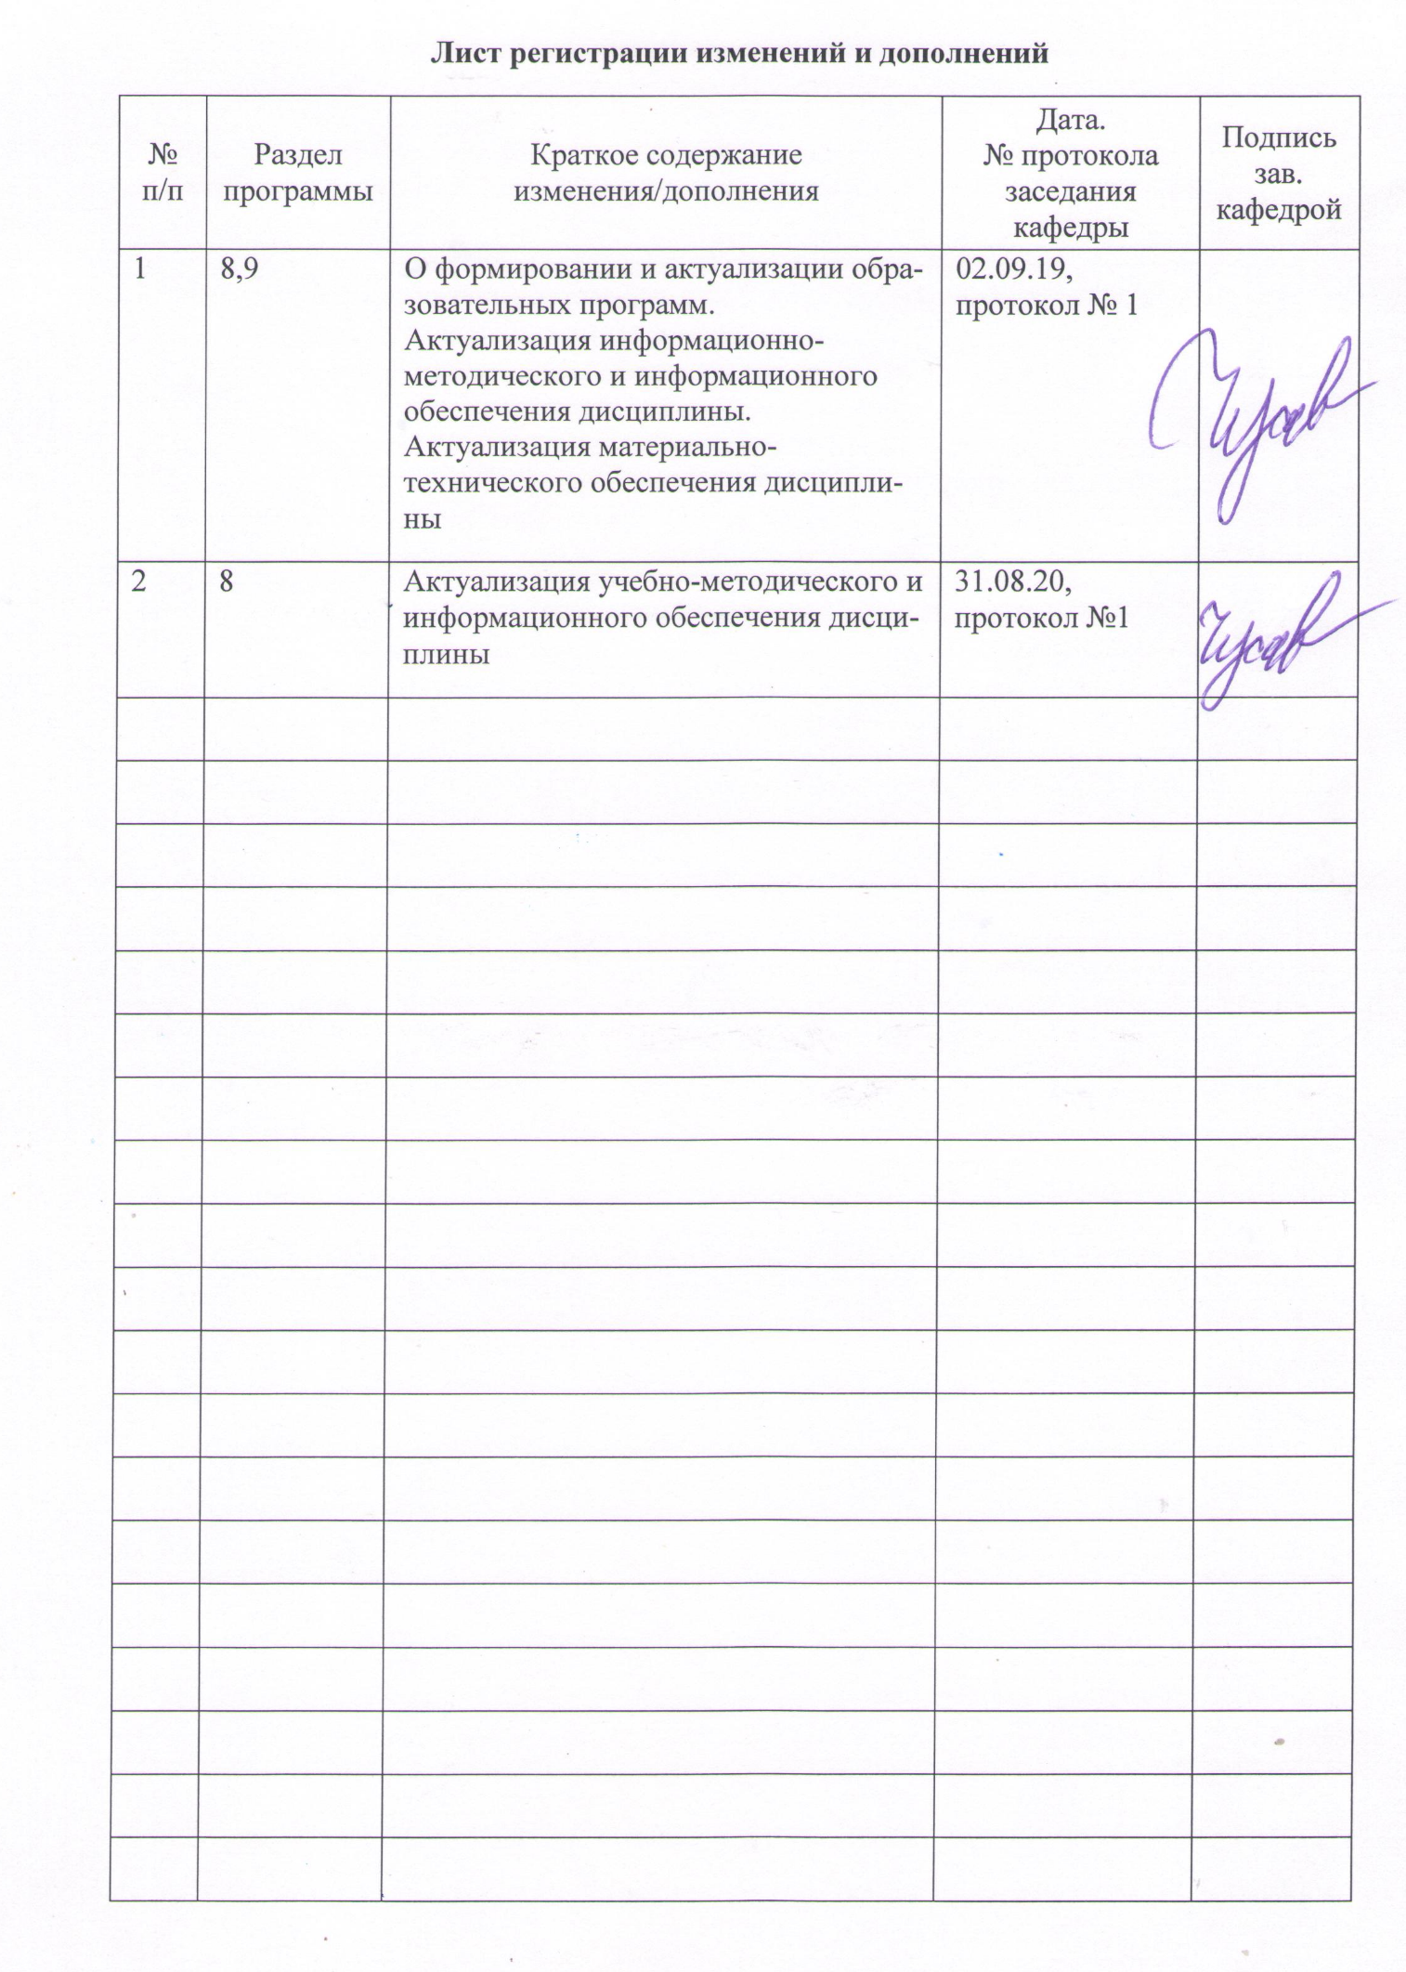

**1. Цели освоения дисциплины**

Рабочая программа по дисциплине «Эконометрика» составлена в соответствии с требованиями ФГОС ВО по направлению 09.03.03 Прикладная информатика.

Цель курса: научить анализировать социально-экономические проблемы и процессы, прогнозировать поведение социально-экономических объектов и систем на основе эконометрического моделирования.

Задачи курса:

* изучить принципы количественного анализа реальных экономических процессов и явлений во времени и в пространстве;
* получить знания по эмпирическому выводу экономических зависимостей, закономерностей и законов, действующих в настоящее время;
* научиться строить и использовать эконометрические модели, а также оценивать их параметры для объяснения поведения исследуемых экономических явлений;
* проверять выдвигаемые гипотезы о свойствах экономических показателей и формах их связи;
* научиться оценивать и использовать результаты экономического анализа для прогноза и принятия обоснованных экономических решений.

**2. Место дисциплины в структуре образовательной программы  
подготовки бакалавра**

Дисциплина «Эконометрика» входит в базовый цикл (Б1. В.ДВ.04.01) образовательной программы по направлению подготовки 09.03.03 Прикладная информатика и изучается в 5 семестре.

Для изучения дисциплины необходимы знания (умения, навыки), сформированные в результате изучения, полученных студентами в процессе изучения дисциплин: Информатика, Основы статистической обработки данных, Прикладное программирование, Технологии баз данных и СУБД, Математическая экономика.

Знания (умения, навыки), полученные при изучении данной дисциплины будут необходимы для изучения дисциплин: Интеллектуальные ИС, Системы поддержки принятия решений, ВКР.

**3. Компетенции обучающегося, формируемые в результате освоения  
дисциплины и планируемые результаты обучения**

Дисциплина «Эконометрика» формирует следующие компетенции:

| Структурный  элемент  компетенции | Планируемые результаты обучения |
| --- | --- |
| **ПК-23 – способностью применять системный подход и математические методы в формализации решения прикладных задач** | |
| Знать: | * методы построения эконометрических моделей объектов, явлений и процессов; * содержательную сторону задач и возможность применения эконометрики для анализа социально-экономических процессов. |
| Уметь: | * объяснять (выявлять и строить) типичные модели научно-технических задач эконометрики; * интерпретировать полученные результаты. |
| Владеть: | * методологией проведения эконометрического исследования; * вычислительными возможностями: MS Excel, MathCad и др. |

**4. Структура и содержание дисциплины**

Общая трудоемкость дисциплины составляет 3 единиц 108 часов:

– контактная работа – 55 акад. часов:

– аудиторная – 54 акад. часов;

– внеаудиторная – 1 акад. часов;

– самостоятельная работа 53 акад. часов;

Форма отчетности – зачет.

| Раздел/ тема  дисциплины | Семестр | Аудиторная контактная работа (в акад. часах) | | | Самост. работа  (в акад. часах) | Вид самостоятельной работы | Формы текущего и промежуточного контроля успеваемости | Код и структурный  элемент компетенции |
| --- | --- | --- | --- | --- | --- | --- | --- | --- |
| Лекции | Лаборат.  Занятия | Практич. Занятия |
| Раздел 1. Структура современной эконометрики | | | | | | | | |
| 1.1. Предмет эконометрики, её цель, задачи и методы.  Понятие эконометрики, связь эконометрики с другими областями знаний. Цель и задачи эконометрики. | 5 | 1 |  |  | 3 |  | Устный опрос. | ПК–23 – з |
| 1.2. Классы моделей. Этапы эконометрического моделирования  Эконометрическая модель – главный инструмент эконометрических исследований (классы эконометрических моделей). Типы данных и виды переменных в эконометрическом моделировании. Этапы эконометрического моделирования. | 5 | 1 |  |  | 3 |  | Устный опрос. | ПК–23 – з |
| 1.3. Современные эконометрические методы  Понятие функциональной и статистической зависимости. Понятие корреляционного анализа. Сущность регрессионного анализа. Нормальная линейная модель парной регрессии. Классический метод наименьших квадратов для модели парной линейной регрессии. Коэффициент регрессии. Коэффициент корреляции и его свойства. | 5 | 1 | 4/2И |  | 9 | Подготовка к лабораторно-практическому занятию | Устный опрос.  Отчёт по лабораторной работе | ПК–23 – зун |
| **Итого по разделу** |  | **3** | **4/2И** |  | **15** |  | **Тестирование** |  |
| Раздел 2. Регрессионные модели | | | | | | | | |
| 2.1. Парная и множественная линейные регрессии  Линейная модель множественной регрессии. Проблема мультиколлинеарности.  Коэффициент частной эластичности. Частная корреляция.  Коэффициенты множественной детерминации и корреляции .Оценка значимости уравнения множественной регрессии.  Оценка значимости фактора, дополнительно включенного в модель. Общий и частный F-критерии. Фиктивные переменные множественной регрессии.  Гетероскедастичность остатков регрессионной модели. Обнаружение и устранение гетероскедастичности.  Автокорреляция остатков регрессионной модели, ее устранение. Критерий Дарбина-Уотсона. | 5 | 3 | 6/2И |  | 8 | Подготовка к лабораторно-практическому занятию | Устный опрос.  Отчёт по лабораторной работе | ПК–23 зун |
| 2.2. Нелинейные модели регрессии и линеаризация  Нелинейные по переменным, по параметрам регрессионные модели. МНК для нелинейных моделей, методы нелинейного оценивания регрессионных параметров. Показатели корреляции и детерминации для нелинейной регрессии. Средние и точечные коэффициенты эластичности. | 5 | 3 | 6/2И |  | 7 | Подготовка к лабораторно-практическому занятию | Устный опрос.  Отчёт по лабораторной работе | ПК–23 зун |
| **Итого по разделу** |  | **6** | **12/4И** |  | **15** |  | **Тестирование** |  |
| Раздел 3. Временные ряды в эконометрических исследованиях | | | | | | | | |
| 3.1. Основные элементы временного ряда  Основные элементы временного ряда. Автокорреляция уровней временного ряда и выявление его структуры. Моделирование тенденции временного ряда. Моделирование сезонных и циклических колебаний. Специфика изучения взаимосвязей по временным рядам. Исключение сезонных колебаний. Исключение тенденции. | 5 | 3 | 4/2И |  | 7 | Подготовка к лабораторно-практическому занятию | Устный опрос.  Отчёт по лабораторной работе | ПК–23 зну |
| 3.2. Модели стационарных и нестационарных рядов  Прогнозирование экономических показателей на основе экстраполяции тренда. Методы прогнозирования временных рядов, основанные на анализе средних: метод экспоненциального сглаживания, метод простой скользящей средней. | 5 | 3 | 4/2И |  | 8 | Подготовка к лабораторно-практическому занятию | Устный опрос.  Отчёт по лабораторной работе | ПК–23 зун |
| **Итого по разделу** |  | **6** | **8/4И** |  | **15** |  | **Тестирование** |  |
| Раздел 4. Системы эконометрических уравнений | | | | | | | | |
| 4.1. Системы уравнений в эконометрике  Общее понятие о системах уравнений, используемых в эконометрике. Структурная и приведенная формы модели. Проблема идентификации. Оценивание параметров структурной модели, косвенный метод наименьших квадратов. | 5 | 1 | 6/2И |  | 4 | Выполнение индивидуальных заданий | Отчёт по индивидуальной работе | ПК–23 зу |
| 4.2. Системы линейных одновременных уравнений  Применение систем эконометрических уравнений. | 5 | 2 | 6/2И |  | 4 | Выполнение индивидуальных заданий | Отчёт по индивидуальной работе | ПК–23 зу |
| **Итого по разделу** |  | **3** | **12/4И** |  | **8** |  | **Тестирование** |  |
| **Итого по дисциплине** |  | **18** | **36/14И** |  | **53** |  | **зачет** |  |

**5. Образовательные и информационные технологии**

При проведении занятий и организации самостоятельной работы используются:

Традиционные технологии обучения, предполагающие передачу информации в готовом виде, формирование учебных умений по образцу: лекция-изложение, лекция-объяснение, лабораторные работы, контрольная работа и др.

Использование традиционных технологий обеспечивает ориентирование студента в потоке информации, связанной с различными подходами к определению сущности, содержания, методов, форм развития и саморазвития личности; самоопределение в выборе оптимального пути и способов личностно-профессионального развития; систематизацию знаний, полученных студентами в процессе аудиторной и самостоятельной работы. Лабораторные занятия обеспечивают развитие и закрепление умений и навыков определения целей и задач саморазвития, а также принятия наиболее эффективных решений по их реализации.

Интерактивные формы обучения, предполагающие организацию обучения как продуктивной творческой деятельности в режиме взаимодействия студентов друг с другом и с преподавателем.

Использование интерактивных образовательных технологий способствует повышению интереса и мотивации учащихся, активизации мыслительной деятельности и творческого потенциала студентов, делает более эффективным усвоение материала, позволяет индивидуализировать обучение и ввести экстренную коррекцию знаний.

**6. Учебно-методическое обеспечение самостоятельной работы студентов**

**Перечень лабораторных работ по курсу**

1. Парная линейная регрессия. Метод наименьших квадратов (МНК).
2. Статистическая оценка результатов эконометрического моделирования.
3. Множественная линейная регрессия.
4. Нелинейная регрессия и линеаризация.
5. Анализ временных рядов.

**Вопросы для самопроверки:**

1. Что такое регрессионный анализ?
2. Что понимается под парной регрессией?
3. Опишите суть традиционного МНК для линейной парной регрессии.
4. Что такое «оценка параметра»? Чем отличаются «истинные» значения параметров регрессии от их оценок?
5. Что такое остатки в регрессионном анализе?
6. Опишите процедуру проверки гипотезы.
7. Что такое уровень доверия?
8. Что такое интервальный прогноз? Почему возникает необходимость построения точечных прогнозов?
9. Какой вид имеет система нормальных уравнений метода наименьших квадратов в случае линейной регрессии?
10. По какой формуле вычисляется линейный коэффициент парной корреляции?
11. Как вычисляется и что показывает индекс детерминации?
12. Как проверяется значимость уравнения регрессии и отдельных коэффициентов?
13. Как строится доверительный интервал прогноза в случае линейной регрессии?
14. Как вычисляются и что показывают коэффициент эластичности Э и средний коэффициент эластичности?
15. Что означает понятие «качественная» модель регрессии?
16. В каком случае верно соотношение ?
17. Что означает высказывание «тесная линейная связь»?
18. Что показывает коэффициент детерминации равный 0,75?
19. Что такое ошибка аппроксимации?
20. Приведите пример нелинейной регрессии по включаемым в нее объясняющим переменным, но линейной по оцениваемым параметрам.
21. Что значит внутренне линейная модель?
22. Опишите, что означает высказывание «функция, наилучшим образом описывающая зависимость *у* от *х*».
23. Перечислите все виды моделей, нелинейных относительно: а) включаемых переменных; б) оцениваемых параметров.
24. Как проводится подбор линеаризующего преобразования для внутренне нелинейных моделей?
25. Назовите показатели корреляции, используемые при нелинейных соотношениях рассматриваемых признаков.
26. Какие задачи решаются при построении уравнения регрессии?
27. Какие требования предъявляются к факторам, включаемым в уравнение регрессии?
28. Что понимается под линейной множественной регрессией?
29. Чем отличаются стандартизованные коэффициенты регрессии от коэффициентов в естественном виде?
30. Что показывает отрицательное значение коэффициента эластичности?
31. Чем отличаются частный и общий критерии Фишера?
32. Что понимается под коллинеарностью и мультиколлинеарностью факторов?
33. Как проверяется наличие коллинеарности и мультиколлинеарности?
34. Какой вид имеет система нормальных уравнений метода наименьших квадратов в случае линейной регрессии?
35. По какой формуле вычисляется индекс множественной корреляции?
36. Как вычисляются индекс множественной детерминации и скорректированный индекс множественной детерминации?
37. Что означает низкое значение коэффициента (индекса) множественной корреляции?
38. Как проверяется значимость уравнения регрессии и отдельных коэффициентов?
39. Как строятся частные уравнения регрессии?
40. Как вычисляются средние частные коэффициенты эластичности?
41. Что такое стандартизированные переменные?
42. Какой вид имеет уравнение линейной регрессии в стандартизированном масштабе?
43. Что понимается под гомоскедастичностью?
44. Как проверяется гипотеза о гомоскедастичности ряда остатков?
45. При каких условиях строится уравнение множественной регрессии с фиктивными переменными?
46. Как трактуются коэффициенты модели при фиктивных переменных?
47. Что такое ловушка фиктивных переменных и как избежать такой ситуации при моделировании?
48. Что такое временной ряд?
49. Перечислите основные элементы временного ряда?
50. Дать понятие автокорреляционной функции.
51. Что такое аналитическое выравнивание временного ряда?
52. Описать процедуру сглаживания моделей временных рядов методом скользящей средней.
53. Как выявить аномальные уровни временного ряда?
54. **Оценочные средства для проведения промежуточной аттестации**

**а) Планируемые результаты обучения и оценочные средства для проведения промежуточной аттестации:**

| Структурный элемент компетенции | Планируемые результаты обучения | Оценочные средства |
| --- | --- | --- |
| **ПК-23 – способностью применять системный подход и математические методы в формализации решения прикладных задач** | | |
| Знать | * методы построения эконометрических моделей объектов, явлений и процессов; * содержательную сторону задач и возможность применения эконометрики для анализа социально-экономических процессов. | **Перечень вопросов для подготовки к зачету**   1. Понятие эконометрики. Связь эконометрики с другими областями. 2. Эконометрическая модель. Классы эконометрических моделей. 3. Эконометрическая модель. Этапы эконометрического моделирования. 4. Типы данных и виды переменных в эконометрических исследованиях. 5. Спецификация и идентифицируемость модели. 6. Понятие регрессионной зависимости, виды зависимостей. 7. Модель парной линейной регрессии. 8. Оценка параметров линейной модели по методу наименьших квадратов. 9. Показатели качества регрессии. 10. Модель множественной линейной регрессии. 11. Многомерный метод наименьших квадратов. 12. Проверка адекватности моделей множественной регрессии. 13. Обобщенная регрессионная модель. 14. Обобщенный метод наименьших квадратов. 15. Линейные регрессионные модели с переменной структурой. 16. Нелинейная регрессия. Виды нелинейной регрессии. 17. Оценка параметров нелинейной регрессии. 18. Нелинейные зависимости, поддающиеся непосредственной линеаризации. 19. Понятие временного ряда. Примеры временных рядов. 20. Методы выделения систематических составляющих ряда. 21. Прогнозирование, основанное на использовании моделей временных рядов. 22. Адаптивные модели прогнозирования Брауна, Хольта. 23. Адаптивные модели прогнозирования Уинтерса, Тейла-Вейджа, Бокса-Дженкинса. 24. Системы эконометрических уравнений. Их виды. Структурная и приведенная формы модели. 25. Рекурсивные системы одновременных уравнений. |
| Уметь: | * объяснять (выявлять и строить) типичные модели научно-технических задач эконометрики; * интерпретировать полученные результаты. | **Тематика практических заданий к зачету**   1. Парная линейная регрессия. Метод наименьших квадратов (МНК). 2. Статистическая оценка результатов эконометрического моделирования. 3. Множественная линейная регрессия. 4. Нелинейная регрессия и линеаризация. 5. Анализ временных рядов. |
| Владеть: | * методологией проведения эконометрического исследования; * вычислительными возможностями: MS Excel, MathCad и др. | **Задания на решение задач из профессиональной области, комплексные индивидуальные задания к зачету**   1. Эконометрическое моделирование рынка жилья. 2. Экономико-математическое моделирование инвестиционной политики региона. 3. Методы прогнозирования экономики. 4. Роль сбербанка России в функционировании банковской системы. 5. Факторы, влияющие на инвестиционную привлекательность стран. 6. Регрессия и ее применение в исследованиях ценовой политики предприятия. 7. Эконометрическое моделирование структуры и динамики ВВП Российской федерации. 8. Анализ взаимосвязи курса валюты и цены на нефть для стран-экспортеров нефти. 9. Прогнозирование временных рядов. 10. Корреляционно-регрессионный анализ кредитных организаций. 11. Специфика статистической оценки взаимосвязи двух временных рядов. 12. Прогнозирование структуры расходов населения. 13. Эконометрическое моделирование социально-экономических процессов. 14. Виды эконометрических моделей. 15. Исследование мультиколлинеарности в эконометрических моделях. 16. Анализ уровня жизни населения регионов РФ. 17. Факторы, влияющие на курс доллара по странам мира. 18. Эконометрическое моделирование рынка труда в Челябинской области. 19. Эконометрический анализ стоимости недвижимости вторичного рынка по Челябинской области. 20. Анализ уровня благосостояния населения РФ: эконометрический подход. 21. Эконометрический анализ и прогноз показателей макроэкономической динамики РФ. 22. Эконометрические исследования математической модели. |

**б) Порядок проведения промежуточной аттестации, показатели и критерии оценивания:**

Промежуточная аттестация по дисциплине «Эконометрика» включает теоретические вопросы, позволяющие оценить уровень усвоения обучающимися знаний, и практические задания, выявляющие степень сформированности умений и владений, проводится в форме зачета.

**Критерии оценки:**

Оценки выставляются студенту по результатам контроля в форме теоретических тестов, выполнения лабораторных и домашних контрольных работ, и других контрольных мероприятий, запланированных в рабочей программе дисциплины.

Критерии выведения итоговой оценки промежуточной аттестации в виде зачета:

На оценку **«зачтено»** – студент должен показать знания не только на уровне воспроизведения и объяснения информации, но и интеллектуальные навыки решения проблем и задач, нахождения уникальных ответов к проблемам;

На оценку **«не зачтено»** – студент не может показать знания на уровне воспроизведения и объяснения информации, не может показать интеллектуальные навыки решения простых задач.

**8. Учебно-методическое и информационное обеспечение дисциплины**

**а) Основная**

1. Эконометрика : учебник для вузов / И. И. Елисеева [и др.]. — Москва : Издательство Юрайт, 2020. — 449 с. — (Высшее образование). — ISBN 978-5-534-00313-0. — Текст : электронный // ЭБС Юрайт [сайт]. — URL: <https://urait.ru/viewer/ekonometrika-449677>

**б) Дополнительная**

1. Невежин, В.П. Практическая эконометрика в кейсах [Электронный ресурс]: учеб. пособие / В.П. Невежин, Ю.В. Невежин. — М.: ИД «ФОРУМ»: ИНФРА-М, 2017. — 317 с. – Режим доступа: <https://znanium.com/read?id=271298>
2. Костюнин, В. И. Эконометрика : учебник и практикум для вузов / В. И. Костюнин. — Москва : Издательство Юрайт, 2020. — 285 с. — (Высшее образование). — ISBN 978-5-534-02660-3. — Текст : электронный // ЭБС Юрайт [сайт]. — URL: <https://urait.ru/viewer/ekonometrika-450113>
3. Демидова, О. А. Эконометрика : учебник и практикум для среднего профессионального образования / О. А. Демидова, Д. И. Малахов. — Москва : Издательство Юрайт, 2020. — 334 с. — (Профессиональное образование). — ISBN 978-5-534-13226-7. — Текст : электронный // ЭБС Юрайт [сайт]. — <https://urait.ru/viewer/ekonometrika-449565>
4. Ниворожкина, Л.И. Эконометрика: теория и практика [Электронный ресурс]: учеб. пособие / Л.И. Ниворожкина, С.В. Арженовский, Е.П. Кокина. — М.: РИОР: ИНФРА-М, 2018. — 207 с. — (Высшее образование). — DOI: https://doi.org/10.12737/1698-5 – Режим доступа: <https://znanium.com/read?id=50366>

**Периодические издания**

1. Научно-практический журнал «Прикладная эконометрика»: <http://appliedeconometrics.cemi.rssi.ru/>
2. «Квантиль» Международный эконометрический журнал на русском языке: <http://quantile.ru/>
3. «Экономический журнал ВШЭ»: <https://ej.hse.ru/>

**в) методические указания**

Шанченко, Н.И. Эконометрика [Электронный ресурс]: лабораторный практикум: учебное пособие / Н. И. Шанченко. – Ульяновск: УлГТУ, 2011. – 117 с. – Режим доступа: <http://window.edu.ru/resource/537/74537/files/ulstu2011-90.pdf>

г) **Программное обеспечение** и **Интернет-ресурсы:**

|  |  |  |
| --- | --- | --- |
| Наименование ПО | № договора | Срок действия лицензии |
| MS Windows 7 | Д-1227 от 08.10.2018 | 11.10.2021 |
| MS Office 2007 | № 135 от 17.09.2007 | бессрочно |
| 7Zip | свободно распространяемое | бессрочно |

*Профессиональные базы данных и информационные справочные систем*

1. Национальная информационно-аналитическая система – Российский индекс научного цитирования (РИНЦ). – URL: <https://elibrary.ru/project_risc.asp>.
2. Поисковая система Академия Google (Google Scholar). – URL: <https://scholar.google.ru/>.
3. Информационная система - Единое окно доступа к информационным ресурсам. – URL: <http://window.edu.ru/>.
4. Информационная система «Единое окно доступа к образовательным ресурсам» - http://www.window.edu.ru
5. Официальный Интернет-ресурс Федерального агентства по техническому регулированию и метрологии. – http://www.gost.ru/wps/portal/pages.CatalogOfStandarts
6. Портал Электронная библиотека: диссертации - http://diss.rsl.ru/?menu=disscatalog/
7. Федеральный портал «Российское образование» - http://www.edu.ru
8. Федеральный центр информационно-образовательных ресурсов - http://fcior.edu.ru

**9. Материально-техническое обеспечение дисциплины**

Материально-техническое обеспечение дисциплины включает:

| Тип и название аудитории | Оснащение аудитории |
| --- | --- |
| Учебные аудитории для проведения занятий лекционного типа | Специализированная (учебная) мебель (столы, стулья, доска аудиторная), мультимедийное оборудование (проектор, компьютер, экран) для презентации учебного материала по дисциплине; |
| Учебные аудитории для проведения лабораторных занятий, групповых и индивидуальных консультаций, текущего контроля и промежуточной аттестации | Специализированная (учебная) мебель (столы, стулья, доска аудиторная), персональные компьютеры объединенные в локальные сети с выходом в Интернет и с доступом в электронную информационно-образовательную среду университета, оснащенные современными программно-методическими комплексами |
| Аудитории для самостоятельной работы (компьютерные классы; читальные залы библиотеки) | Специализированная (учебная) мебель (столы, стулья, доска аудиторная), персональные компьютеры объединенные в локальные сети с выходом в Интернет и с доступом в электронную информационно-образовательную среду университета, оснащенные современными программно-методическими комплексами |
| Помещение для хранения и профилактического обслуживания учебного оборудования | Мебель (столы, стулья, стеллажи для хранения учебно-наглядных пособий и учебно-методической документации), персональные компьютеры. |